教 案
上课日期 |  |  |  | 课时数 |  | 2
第 6 章  第 8 讲 | 授课名称 |  | 任务8：购物车（五） | 课 型 |  | 理论
教学目标 | - 能正确地设置和使用DataList控件基本属性  - 能正确地使用数据绑定技术完成DataList数据绑定  - 能正确地使用DataList模板显示显示数据  - 能正确地实现DataList的自定义分页
教学重难点 | 重点：DataList控件基本属性；数据绑定技术完成DataList数据绑定； DataList模板显示显示数据；DataList的自定义分页  难点：DataList模板显示显示数据；DataList的自定义分页
课程思政点 | 培养学生严谨的工作态度，刻苦钻研的精神。
教法与学法 | 教法：1、引导、点拨法（展开联想，拓展思路）2、讨论法（积极参与，总结规律）3、提问法（逐步引导，逐渐深入）4、扩展、训练法（课堂热身，落实目标）  学法引导：“讲、学、练”相结合
参考资料 | 《ASP.NET 2.0课程设计案例精编》杨健主编、清华大学出版社。
教学过程
教学内容 |  |  |  |  | 师生互动
（一）、创设情境、激趣导入（导入新课）  下发任务：  用户选择商品后，可以将商品添加至购物车中，以便进行购物。  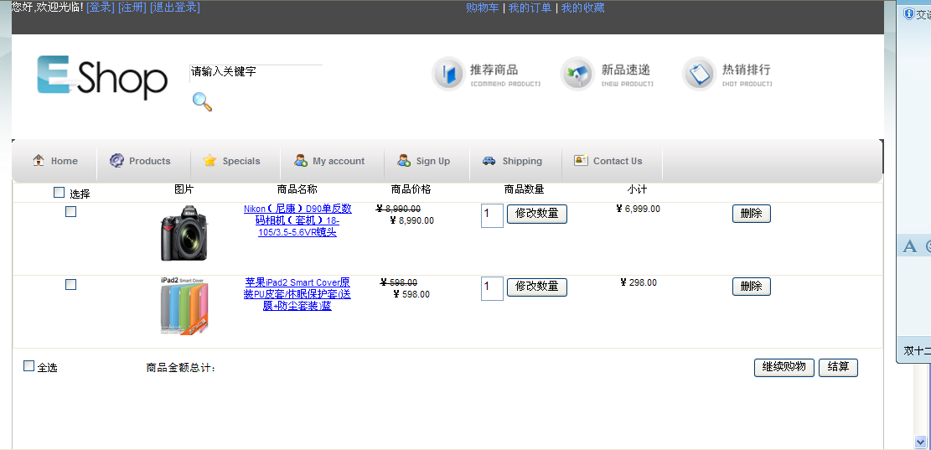 |  |  |  |  | 点名，宣布课堂纪律，新课导入，触发学生学习兴趣。
教学过程
教学内容 |  |  |  |  | 师生互动
（二）、自主、合作、探究（讲授新课）  效果图  三、任务实现（接上节课）  步骤六：购物车代码实现  (1)计算相同商品小计价格  商品的小计价格=商品单价*商品数量  选择DataList1，选择ItemDataBound事件，当每项数据绑定到DataList1时触发的事件，当项被数据绑定到 DataList 控件后，将引发 ItemDataBound 事件。 此事件为您提供了在客户端显示数据项之前访问该数据项的最后机会。 当引发此事件后，该数据项不再可用  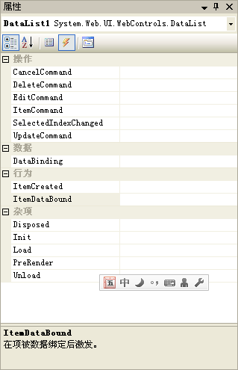 |  |  |  |  | 老师讲解  学生分组讨论  学生提问
教学过程
教学内容 |  |  |  |  | 师生互动
获取单价 。在DataList的ItemDataBound事件中可以通过e.Item获取当前正在绑定的项。可通过e.Item.FindControl（“控件名”）获取当前项中指定的控件。所以本任务中，获取当前项中表示单位的标签为：  - e.Item.FindControl(“lbl_Price”) as Label ，所以获取单位价格代码为：  Label lblPrice=e.Item.FindControl(“lbl_price”) as Label;  Float price=float.parse(lblPrice.Text.subString(1));  - 获取商品数量。  TextBox txtNum=e.Item.FindControl(“txt_Num”) as TextBox;  Int num=Int32.Parse(txtNum.Text);  - 计算商品小计。  Float sum=price*num;  Label lblSum= e.Item.FindControl(“lbl_Sum”) as Label;  lblSum.Text=sum.ToString(("C"));  （2）删除商品  在DataList中，模板项按钮的CommandName属性设置为delete，将引发DataList控件的 DeleteCommand事件  （3）修改购买商品数量  （4）计算商品总价  （5）全选设置  当用户点击全选按钮控件时，则选定所有商品，为chk_All  控件添加事件代码如下所示：  protected void chk_All_CheckedChanged(object sender, EventArgs e)  {  for (int i = 0; i < DataList1.Items.Count; i++)  { |  |  |  |  | 学生分组讨论  学生回答问题
教学过程
教学内容 |  |  |  |  | 师生互动
CheckBox check = DataList1.Items[i].FindControl("chk_Select") as CheckBox;  check.Checked = chk_All.Checked;  }  lblTotal.Text = Calculate().ToString("c");  }  （三）课堂热身（课堂总结及课堂练习）  1.利用本节课所学知识完成本节课任务：  （四）拓展延伸  布置作业：  1、完成课后习题（结合课堂讲解）。  （五）板书设计  购物车代码实现 |  |  |  |  | 认真练习  学生记录作业
课后反思 |  | 由于条件限制没有准备补充资料和拓展资料，照本宣科，感觉学生没有真正地理解。这点以后要注意。

